ỨNG DỤNG PHẦN MỀM TEAMVIEWER
ĐỂ GIẢNG DẠY TRONG GIÁO DỤC 4.0

NGUYỄN MINH ĐỨC
KHOA CNKT ĐIỆN- ĐIỆN TỬ

Tổng quan:
Theo GS. Leon Shyue-Liang Wang, ĐH Quốc gia Kaohsiung (Đài Loan, Trung Quốc), “Giáo dục 4.0 là mô hình ứng dụng các tiến bộ CNTT để nâng cao hiệu quả cho việc đào tạo, giúp hoạt động dạy và học diễn ra mọi nơi”.
Để giảng dạy từ xa, elearning thường được sử dụng. Tuy nhiên phương pháp này có khuyết điểm là giảng viên không thể trợ giúp sinh viên một cách trực tiếp như đang ngồi bên cạnh. Phần mềm TeamViewer bổ xung cho khiếm khuyết của elearning, cho phép giảng viên hướng dẫn sinh viên một cách trực tiếp như đang ngồi trên lớp mặc dù đang ở cách xa nhau. TeamViewer là 1 phần mềm kết nối giữa 2 hay nhiều máy tính với nhau giúp ta có thể điều khiển máy tính khác, gửi file, video, chat, họp hành...từ xa.
Ra mắt vào năm 2005, TeamViewer tập trung vào công nghệ trên nền tảng đám mây nhằm cho phép hỗ trợ trực tuyến và cộng tác theo thời gian thực khắp toàn cầu, đã được cài đặt trên 1,5 tỷ thiết bị, 90% công ty trong danh sách Fortune 500 (top 500 công ty lớn nhất Hoa Kỳ) tin cậy chọn TeamViewer để liên kết các đồng nghiệp lại với nhau qua tất cả nền tảng và thiết bị.
Trong giảng dạy, TeamViewer ở chế độ “ Điều khiển từ xa” cho phép giảng viên và 1 sinh viên trực tiếp điều khiển máy tính của sinh viên. Sinh viên được hướng dẫn, trao đổi, vận hành thiết bị ở nhà hoặc trong xưởng. Chế độ “ Hội họp ”cho phép các sinh viên ở khắp nơi nghe giảng dạy và theo dõi qua màn hình máy tính . Ở chế độ này chỉ có giảng viên điều khiển được màn hình.Hướng dẫn chi tiết sử dụng phần mềm trên trang web TeamViewer. Bài này chỉ giới thiệu những tính năng cơ bản của phần mềm.

- CÁI ĐẶT PHẦN MỀM
Tải phần mềm trên mạng về
www.teamviewer.com/Download
Để sử dụng miễn phí, khi cài đặt chọn Personnal ( Hình 1)

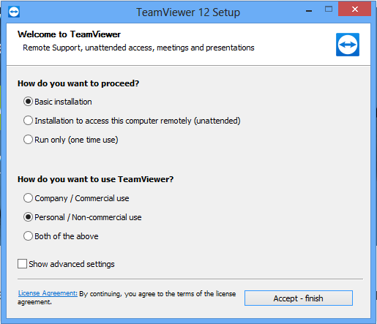

Hình 1 Cài đặt TeamViewer

Ở chế độ này, các tính năng của phần mềm đủ để sử dụng cho việc giảng dạy. Phần mềm có dung lượng ít. Việc cài đặt đơn giản, chỉ cần nhấn ô Accept- finish là xong.
- CHẾ ĐỘ ĐIỀU KHIỂN TỪ XA
Khi sử dụng TeamViewer có 2 trường hợp:
- Kết nối với máy tính người khác để điều khiển hoặc làm công việc gì đó.
- Cần sự trợ giúp của người khác vào máy tính của mình để làm công việc gì đó.
Giả sử giảng viên đang ở trường, cần trợ giúp sinh viên lập trình PLC ở nhà: áp dụng trường hợp 1.
Giảng viên và sinh viên cùng khởi động TeamViewer trên máy tính của mình ( Hình 2)

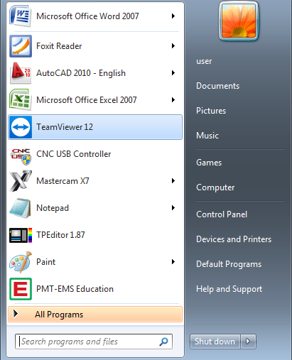
Nhấp vào biểu tượng
Hình 2 Khởi động TeamViewer
Màn hình TeamViewer sẽ được mở lên ( Hình 3,4).

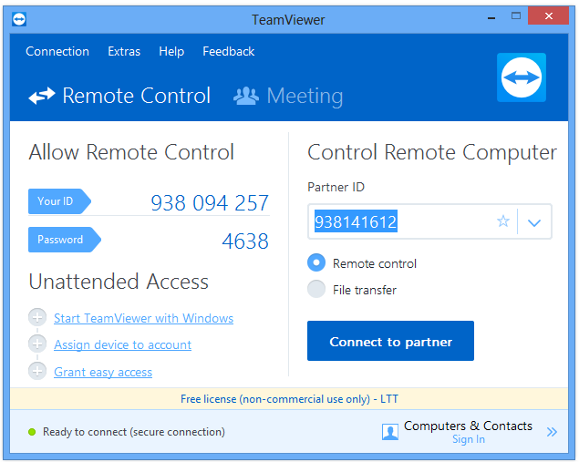

Hình 3 Màn hình TeamViewer của máy tính giảng viên.

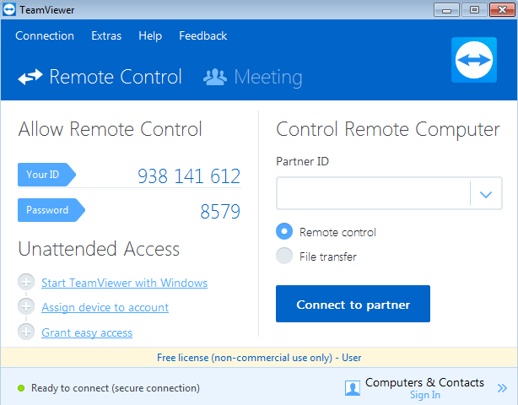

Hình 4 Màn hình TeamViewer của máy tính sinh viên.
Để điều khiển máy tính của sinh viên, giảng viên nhập mã ID của máy tính sinh viên vào ô: Partner ID……của máy tính giảng viên. Mã ID cũng như Passeword của máy tính sinh viên được gởi cho giảng viên qua điện thoại hoặc mail… Trường hợp này, Mã ID của máy tính sinh viên là: 938141612.
Sau đó giảng viên kích vào ô: Connect to partner.
Màn hình nhập Password hiện ra ( Hình 5).
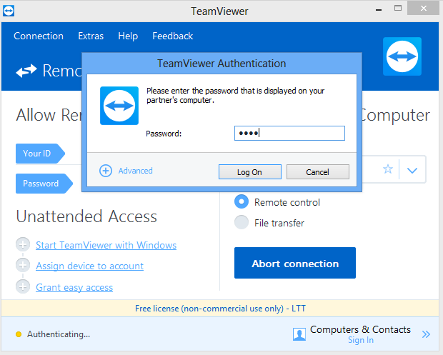

Hình 5 Màn hình nhập Password.

Giảng viên nhập Password của máy sinh viên: 8579. Sau đó kích vào ô Log on.
Màn hình của máy tính sinh viên sẽ hiển thị trên màn hình máy tính giảng viên ( Hình 6).
Trao đổi
thông tin

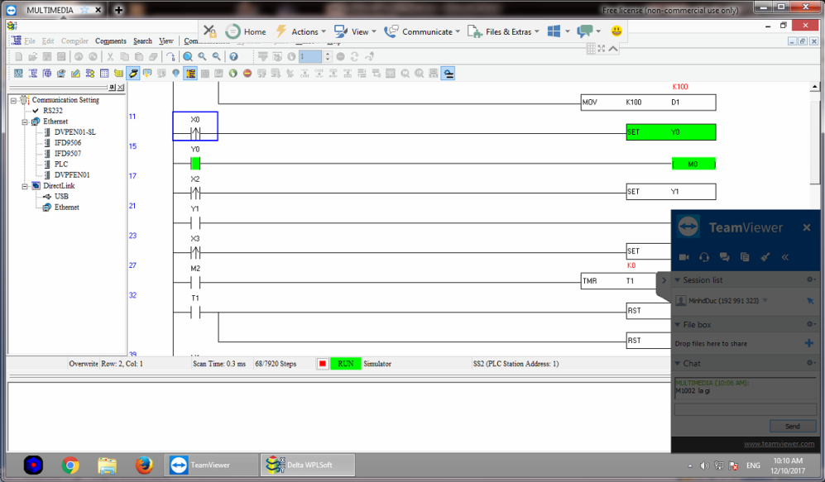

Hình 6 Màn hình của máy tính sinh viên.
Lúc này giảng viên có thể thao tác mẫu để sinh viên làm theo. Khi sinh viên làm sai, giảng viên làm lại để sinh viên sửa lỗi. Trên đầu màn hình có phần quản lý chương trình TeamViewer. Để trao đổi với sinh viên kích vào ô Communicate, chọn Call via internet và kích vào ô Start internet call ( Hình 7).

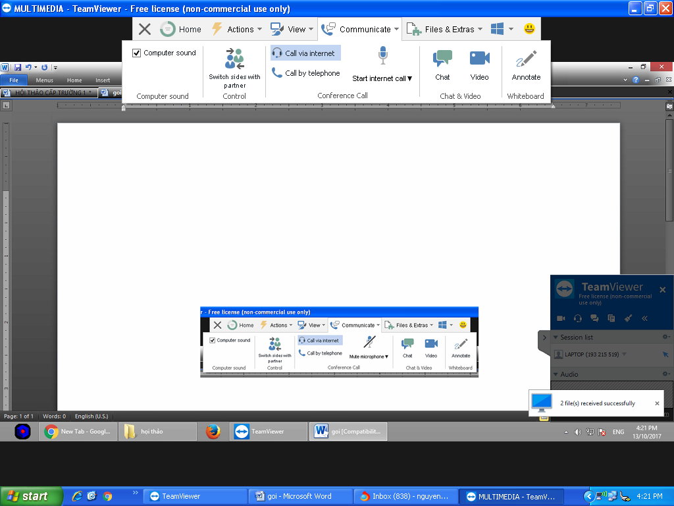
Hình 7 Gọi cho sinh viên
Ngoài ra còn các chức năng khác như gởi tài liệu, chat, video….. Nhấn nút X để thoát chương trình. Trường hợp sinh viên cần điều khiển thiết bị trong phòng thực hành thì trình tự làm ngược lại. Có thể dùng điện thoại di động để điều khiển.
- CHẾ ĐỘ HỌP TỪ XA
Một chế độ khác của TeamViewer là họp từ xa. Người chủ trì cuộc họp ( Giảng viên) chọn chế độ họp ( Meeting ) ( Hình 8).

Hình 8 Chọn chế độ họp
Chọn Presenter. TeamViewer sẽ thông báo mã họp Meeting ID. Trong trường hợp này mã là: m81-006-508(Hình 9). Người chủ trì cuộc họp gửi mã này cho các thành viên tham dự
( sinh viên) qua mail hay điện thoại. Người chủ trì dùng màn hình để trình bày. Các thành viên xem và thảo luận qua microphone.
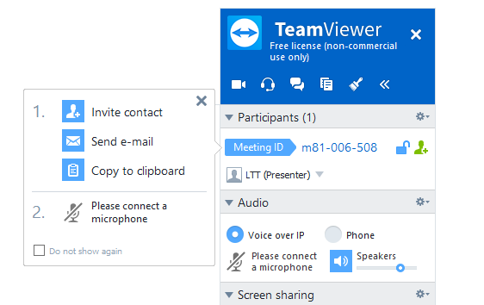
Mã họp
Hình 9 Mã dự họp
KẾT LUẬN:
TeamViewer sử dụng hiệu quả để giảng dạy, trao đổi, trợ giúp tất cả các phần mềm cài đặt trên máy tính. Trong khoa công nghệ Điện- Điện tử, TeamViewer được dùng để giảng dạy các môn PLC ( Mitsubishi, Siemens, Omron), vi điều khiển ( MCS51, Pic) , điện tử công nghiệp (PSIM, USB Controller), khí nén ( Festo Fluidsim ), thực tập vẽ điện- điện tử (Autocad, Orcad), SCADA ( GX Work2, GT Designer ). Đặc biệt khi làm đồ án, sinh viên cần sự trợ giúp của giảng viên giải quyết các sự cố. Trong xưởng thực hành, các sinh viên có thể điều khiển thiết bị chung trên máy tính của mình. Các khoa công nghệ thông tin, cơ khí, động lực ... đều có thể sử dụng tốt phần mềm này để giảng dạy

TÀI LIỆU THAM KHẢO
- www.teamviewer.com

